Bibliolog-Frühstück
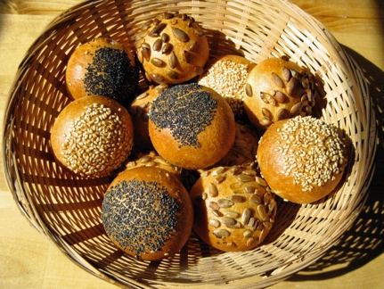
Vier Mal im Jahr bieten wir in der Villamont jeweils am Samstagmorgen ein Frühstück an, das wir mit einem Bibliolog beschliessen.

Bibliolog ist ein Weg zur lebendigen und spannenden Entdeckung biblischer Texte. Der Bibliolog wird von einem zertifizierten Bibliog-LeiterIn angeleitet, mit deren Hilfe die Teilnehmenden sich mit einer biblischen Gestalt identifizieren und diese Rolle mit Leben füllen können.

11. September 2021

(Leitung: Pfrin Claudia Bezençon, Bibliologin)

16. Oktober 2021

(Leitung: Eveline Eichele, Bibliologin)

15. Januar 2022

(Leitung: Rainer Sohlbank, Bibliologe)

19. März 2022

(Leitung: Pfrin Claudia Bezençon, Bibliologin)

Das Frühstück wird jeweils von 09.30 bis 10.30 Uhr angeboten.
Der Bibliolog findet von 10.45 bis 11.30 Uhr statt.

Eine Anmeldung ist nicht nötig!

